Page 196. Exercice 27. Vrai ou faux ?
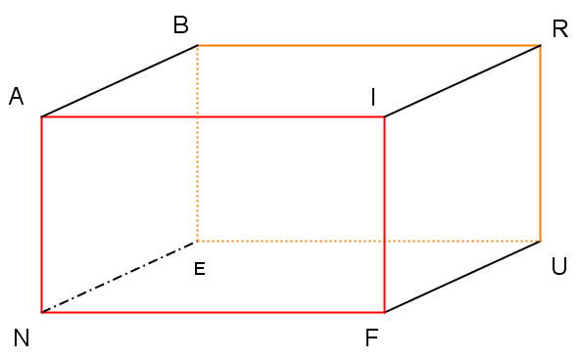
On considère le parallélépipède rectangle suivant.

a. Que peux-tu dire :
• des droites (AN) et (AI) ?

• des droites (AB) et (AI) ?

b. Que penses-tu alors de l'affirmation :
« Si deux droites sont perpendiculaires à une même droite alors elles sont parallèles. » ?

